Schönaich, le 1er juillet 2022
75 ans de FAULHABER

L’histoire de la réussite de FAULHABER commence à la fin des années 1940 lorsque le jeune ingénieur Fritz Faulhaber fonde les « Feinmechanischen Werkstätten » (ateliers de mécanique de précision) à Schönaich en Allemagne. Déjà lors de ses précédents travaux de développement pour le modèle révolutionnaire d'appareil photo « Vitessa » de l’entreprise de renom Voigtländer, lui vient l'idée d'utiliser un moteur électrique pour le transport du film.

Comme il ne trouve pas de moteur suffisamment petit et offrant l'efficacité et la puissance nécessaires en fonctionnement sur batterie, Fritz Faulhaber travaille au milieu des années 1950 à sa propre solution et invente une technologie d'entraînement innovante, avec une conception à bobinage oblique, autoportante et sans fer, qui non seulement résout son problème d’appareil photo, mais qui constitue également le fondement de l'avenir de la miniaturisation pour de nombreux domaines d'application dans le monde entier.

Depuis, grâce à des solutions de micro-entraînement innovantes, FAULHABER est en tête de la tendance mondiale à la miniaturisation continue. L'esprit à la fois créatif et pragmatique du père fondateur continue de marquer l'entreprise aujourd'hui. Chez FAULHABER, nous pensons à long terme, nous observons soigneusement le marché et agissons de manière proactive, ou, comme l’a formulé le fils du fondateur Fritz Faulhaber Junior plus tard modestement : « Notre philosophie consiste à toujours avoir une longueur technologique d’avance, mais cette avance ne doit pas être longue d'un kilomètre ».
En tant qu'entreprise familiale traditionnelle, FAULHABER attache une grande importance à la possibilité de prendre des décisions entrepreneuriales autonomes, sans avoir à tenir compte d'intérêts tiers. Une mesure essentielle est l'investissement dans la recherche fondamentale afin d'avoir dans nos tiroirs, dans la plus pure tradition de notre fondateur, de nouvelles technologies d'entraînement pour les tendances de demain, bien avant que les clients ne les demandent. Notre capacité à identifier à l'avance de nouveaux domaines d'application pour des systèmes d'entraînement innovants est l'une des raisons du succès continu.
Au cours des 75 dernières années, la famille d’entreprises FAULHABER a gagné de nombreux nouveaux membres à travers le monde. Ces membres sont parfaitement connectés entre eux - non seulement pour le développement des produits, mais avant tout pour la production synchronisée entre les sites. Il est donc bien naturel que le 75e anniversaire coïncide avec les 60 ans de présence de FAULHABER en Suisse, celle du membre de la famille Minimotor S.A. FAULHABER est fier de célébrer ce double jubilé ensemble.

Nous devons notre leadership technologique dans le domaine des systèmes d'entraînement miniatures et microsystèmes à la devise de FAULHABER : travailler dès aujourd'hui à des solutions non seulement pour demain, mais aussi pour après-demain. C'est ainsi que l'entreprise a toujours réussi, au cours des 75 dernières années, à développer de nouvelles solutions système pour les clients les plus divers sur une multitude de marchés, grâce à des produits innovants. Les clients font confiance à la capacité de FAULHABER à trouver de manière fiable des solutions spécifiques à de nouveaux problèmes complexes. Cette capacité repose sur notre volonté de nouer des partenariats étroits et sur la force d'innovation de la diversité que FAULHABER tire de son réseau international de coopération.

Ce que FAULHABER a appris de ces 75 années passionnantes, c'est l'importance de l’audace et de la clairvoyance de l'entreprise, ce hier comme aujourd'hui, et non seulement pour FAULHABER, mais aussi pour les nombreux clients dont les applications n'auraient pas été possibles sans cette anticipation. C’est la raison pour laquelle l'entreprise a formulé la promesse suivante pour l’avenir : « Pour chaque innovation technologique qui peut contribuer à améliorer la vie des gens, FAULHABER doit toujours avoir la solution d'entraînement appropriée ».

www.faulhaber.com/fr/motion/75-ans-de-mouvement/
75 Years - FAULHABER Drive Systems
[603 mots / 4.036 caractères]

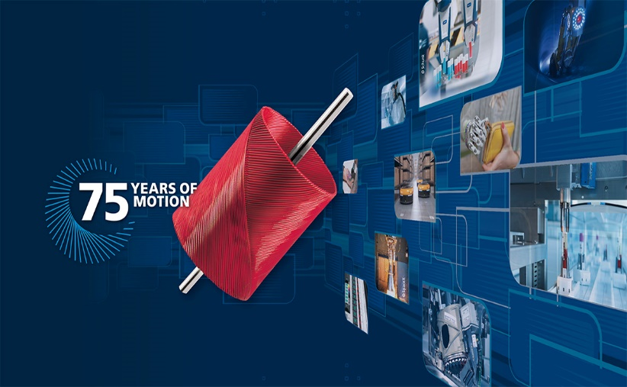 | 75 ans de FAULHABER  © FAULHABER

[Bi | 60 ans de mini-moteurs  © FAULHABER

Contact presse (Allemagne + International)  Dr. Fritz Faulhaber GmbH & Co. KG  Kristina Wolff – Marketing  Daimlerstraße 23/25 · 71101 Schönaich  Allemagne  T +49 7031 638-148 · F +49 7031 638-8148  redaktion@faulhaber.com | Contact presse (Suisse)  FAULHABER MINIMOTOR SA  Ann-Kristin Hage-Ripamonti – Marketing  6980 Croglio  Suisse  T +41 91 61 13 239 · F +41 91 611 31 10  marketing@faulhaber.ch

